ГОСУДАРСТВЕННОЕ БЮДЖЕТНОЕ УЧРЕЖДЕНИЕ ДОПОЛНИТЕЛЬНОГО ОБРАЗОВАНИЯ НОВОСИБИРСКОЙ ОБЛАСТИ «ДЕТСКАЯ ШКОЛА ИСКУССТВ «РАДУГА»

МЕТОДИЧЕСКИЕ РЕКОМЕНДАЦИИ

ОСНОВНЫЕ ПРИНЦИПЫ ОСВОЕНИЯ АМПЛИТУДНЫХ ПРИЁМОВ И ИХ ПРОИЗВОДНЫХ
В ИГРЕ НА БАЛАЛАЙКЕ

ИСПОЛНИТЕЛЬ:
СЕДОГИН СЕРГЕЙ МИХАЙЛОВИЧ
ПРЕПОДАВАТЕЛЬ ПО КЛАССУ БАЛАЛАЙКИ
ОТДЕЛЕНИЯ НАРОДНЫХ НСТРУМЕНТОВ

ТАТАРСК 2024

СОДЕРЖАНИЕ

- Введение…………………………………………………………….3
- Технология освоения бряцания…..…………………………….….3
- О некоторых типичных ошибках исполнения бряцания…...….....4
- Освоение равномерного и штрихового бряцания….…..….............6
- Переход от бряцания к другим амплитудным приёмам (тремоло, двойное и одинарное пиццикато, тремоло на одной струне)….……………………………………………………….…..7
- Приложение…...…………………………………………………….8
- Используемая литература…………………………………………10

ВВЕДЕНИЕ

Рост исполнительского мастерства и большой интерес слушателей к народным инструментам предъявляют серьёзные требования к методике преподавания специальных дисциплин в музыкальном учебном заведении.
Балалайка, с присущим ей колоритом звучания, по праву занимает почётное место в большой семье народных струнных инструментов. Среди актуальных задач перед преподавателями, обучающими игре на балалайке, важное значение приобретает обобщение богатого практического опыта ведущих музыкантов и создание на основе этого собственных учебных разработок.
Настоящие методические рекомендации учитывают огромный вклад в развитие народной инструментальной музыки известных музыкантов-исполнителей и педагогов, в том числе П.И. Нечепоренко, не только великолепного исполнителя на балалайке, но и авторитетного педагога, воспитавшего большой отряд музыкантов и создавшего убедительную школу игры на балалайке. В данной работе также обобщён многолетний исполнительский и педагогический опыт её автора.
Среди актуальных задач перед педагогами, обучающими игре на балалайке, важное место занимает начальный этап освоения основы всех приёмов – исполнение бряцания.
Необходимо выделить специфику исполнения амплитудных приёмов (бряцание, тремоло, двойное пиццикато, одинарное пиццикато, бряцание с подцепом), выявить то, что их объединяет. Объединение всех этих приёмов в одну подгруппу будет способствовать их освоению, и поможет избежать наиболее распространённых неточностей в их исполнении.
Особенность балалайки заключается в том, что при игре на ней применяется множество различных приёмов звукоизвлечения, поэтому в исполнении должна быть чётко выявлена специфика отдельного приёма (постановка, технология). Очень важно, чтобы было чёткое начало, продолжение и завершение этого приёма, и последующий переход на другой приём по тем же правилам.

ТЕХНОЛОГИЯ ОСВОЕНИЯ

Бряцание – это основа амплитудных приёмов. Это способ игры равномерно-последовательным чередованием ударов вверх и вниз указательным пальцем правой руки по всем струнам. Рассмотрим подробнее схему движения руки при его исполнении.

Группировка пальцев 4+1. То есть большой палец отдельно, в расслабленном состоянии, остальные четыре, по сравнению с естественным положением, слегка прижаты друг к другу, при этом указательный палец почти прямой (возможно слегка согнут), а остальные три прикасаются к указательному в районе первой фаланги и не выходят за него. В противоположном случае они будут цеплять за струны. При таком положении обеспечивается свобода в запястье, при этом свободно двигается кисть, а указательный палец приобретает необходимую жёсткость. Центр тяжести на кончике указательного пальца, что обеспечивает сильный и ровный звук. Кисть в естественном, согнутом положении, степень сгиба примерно сорок пять градусов по отношению к струнам.
В медленных и умеренных темпах, в нюансах от "f" и выше, рука движется так: кончик пальца от правого плеча, движение начинает предплечье, в момент удара по струнам угол кисти к плоскости струн 45 градусов.
Скорость движения руки должна быть максимальной. После струн скорость плавно уменьшается, кисть разворачивается вниз и доходит до правого бедра. Таким образом, движение всегда начинает предплечье, а завершает кисть (и при ударе вниз, и при ударе вверх). При этом координация предплечья и кисти как 2/1 (два к одному).
При ударе вверх, указательный палец может слегка скользить по панцирю. Это обеспечивает глубокий захват струны и плотный звук. Характер движения руки прямолинейный, амплитуда кисти и предплечья различная (два к одному), то есть кисть проходит расстояние в два раза большее, чем предплечье.

О НЕКОТОРЫХ ТИПИЧНЫХ ОШИБКАХ ИСПОЛНЕНИЯ БРЯЦАНИЯ

Характерной ошибкой в начальном освоении является закрепощение кисти в запястье, вследствие чего кисть не делает самостоятельных движений, и рука движется от локтевого сустава - предплечье вместе с кистью на одной прямой линии. От этого идёт зажим, поверхностный, безтембровый звук, трудности в исполнении "f" и "ff" и почти полная невозможность игры в быстрых темпах из-за слишком большой амплитуды, которую при данной координации невозможно уменьшить.
C
A
B

Рис 1.

На рисунке «1» показана схема движения кисти при ударе вниз. Точки «А» и «С» - крайние положения пальца правой руки. Дуга «АС» - траектория движения правой руки. «АВ» - отрезок, где рука движется за счет мышечной силы, и получает необходимое ускорение. Отрезок траектории «ВС» рука идёт в свободном падении. Необходимо уточнить, что традиционно считается, что в этот момент рука должна быть расслаблена. Это действительно так, если сравнивать с начальной фазой ускорения, но на самом деле, если рука будет полностью расслаблена, то никакого ощутимого удара по струнам мы не получим, поэтому нужно понимать, что расслабляется лишь часть мышц, те, которые отвечали за ускорение. После прохождения точки «В» усилия начинают перераспределяться, и начинают работать мышцы кисти и пальцев, подготавливаясь к встрече со струнами. В момент удара рука уже имеет ту необходимую жёсткость, которая соответствует нужному нюансу и характеру звука. Мышцы запястья тоже не расслабляются до конца, обеспечивая силу удара за счёт передачи инерции движения предплечья. Совокупность всего этого очень часто принято называть «весом» руки. Таким образом, когда мы просим учащегося представить в момент удара вес руки на кончике указательного пальца, нужно понимать что при этом не может быть полного расслабления мышц запястья и кисти. Требовать этого так же не логично, как попросить учащегося походить на полностью расслабленных ногах.
Удар вверх имеет точно такую же структуру, с той лишь разницей, что руке при этом приходится преодолевать ещё и собственную тяжесть. Осложняется освоение удара вверх ещё и тем, что в обычной, повседневной жизни мы редко совершаем такие движения, и мышцы, ответственные за это развиты гораздо слабее, кисть руки при этом вообще не бывает задействована. Поэтому наиболее распространённой ошибкой при ударе вверх является вялая, малоактивная кисть. Она либо запаздывает, либо движется настолько слабо, что удар происходит не кончиком, а посредством скольжения ребра указательного пальца по струнам. Следствие этого - различный тембр ударов вверх и вниз, слабый, с призвуками и шорохом звук. На требование педагога играть удар вверх ярче, такие учащиеся лишь делают энергичнее движение предплечьем, ещё больше закрепощая кисть, и глубже задвигая её в струны. Вследствие этого, палец начинает всей плоскостью скользить по панцирю, и призвуков становится ещё больше.
К сожалению, эта ошибка часто бывает следствием чрезмерного увлечения «расслаблением» руки, когда учащийся расслабляет её настолько, что после ускорения движения кисть совсем не участвует в игре.
Помочь в такой ситуации может прием «бряцание с подцепом». Он используется в ряде пьес для начинающих, можно так же предложить учащемуся поиграть этим приёмом уже выученную, хорошо знакомую часть из какого-либо произведения, раньше исполняемого бряцанием, либо этюд. Освоение бряцания с подцепом заставит исполнителя обратить внимание на работу кисти, активизировать её движение вверх, проследить, чтобы скольжение указательного пальца по панцирю не было чрезмерным, так как при этом кисть и указательный палец к моменту встречи со струнами не успевает развернуться перпендикулярно струнам, и извлечение звука происходит за счёт движения предплечья, а не кисти.
ОСВОЕНИЕ РАВНОМЕРНОГО И ШТРИХОВОГО БРЯЦАНИЯ

В бряцании различается два вида - равномерное и штриховое. Равномерное бряцание в основном используется в кантилене - это один из старинных способов игры кантилены на балалайке, где бряцание исполняется на одной амплитуде шестнадцатыми или тридцатьвторыми. Штриховое бряцание используется в плясовых мелодиях (наигрыши, польки, мазурки, марши) и других мелодиях с танцевальной основой. Правая рука работает в двух режимах: акцентированный удар, который исполняется на большой амплитуде, и промежуточные удары, исполняемые на амплитуде в два раза меньшей.
Очень часто в начальном обучении не дифференцируют эти две разновидности и используют один промежуточный вариант бряцания - что-то среднее между равномерным и штриховым. Безусловно, это не позволяет в достаточной степени добиться кантилены, а в плясовых мелодиях добиться нужной остроты акцентов и чёткости промежуточного ритма. В результате этого плясовые мелодии звучат скучно, невыразительно.
Вместе с традиционными упражнениями на бряцание было решено использовать специальные упражнения, применяемые для развития чувства ритма. Исполнительские задачи там переплетаются с задачами ритмического плана. Сложность техники исполнения и ритма в упражнениях нарастает постепенно, давая возможность выработать необходимые навыки исполнения, одновременно развивая внутреннее чувство ритма.

В упражнении №1 используются половинные и четвертные длительности. Для начинающих оно хорошо тем, что здесь можно проследить за каждым движением руки удара вниз или вверх.

Упражнение №2 усложнено восьмыми. Учащийся получает навык исполнения длинных длительностей одиночными ударами вниз, а коротких – чередованием вниз-вверх.

В упражнении №3 используются шестнадцатые. Необходимость точно выдерживать соотношения между всеми длительностями.

Упражнение №4 представляет все возможные сочетания четвертных, восьмых и шестнадцатых, наиболее часто встречающиеся в ритмических рисунках.

Упражнение №5 - то же, но в трёхдольном размере.

Упражнение №6 при всей сложности ритмического рисунка даёт возможность расслабления руки в паузах.

Упражнение №7 с удовольствием исполняется учащимися из-за характерного барабанного ритма. Заставляет точно расставлять акценты, активно работать кистью.

ПЕРЕХОД ОТ БРЯЦАНИЯ К ДРУГИМ АМПЛИТУДНЫМ ПРИЁМАМ

На основе бряцания удобно осваивать двойное пиццикато, спикато и тремоло. В особенности, это касается тремоло - его освоение вообще невозможно начинать, не овладев в достаточной степени бряцанием.
Тремоло
Любой приём несколько трансформируется в зависимости от темпа и динамики. В нюансе «р» в бряцании достаточно одной кисти, то есть предплечье не совершает амплитудных движений, но в локтевом суставе, при повороте кисти предплечье делает вращательное движение. Четыре пальца (от указательного до мизинца) с минимальным прижимом друг к другу, возможно даже пальцы слегка разомкнуты. Вес руки минимален, указательный палец мягок, так же минимально движение руки, минимально погружение пальца в струны. Однако, нельзя чтобы рука двигалась абсолютно без ускорения. Это чревато зажимом кисти, удар превращается в нажим на струны, а в последствии эти ошибки переносятся и на другие приёмы.
По мере усиления звука (от «р» к «f») всё увеличивается: амплитуда, вес руки, жесткость пальцев, скорость движения, погружение пальцев в струны.
В зависимости от темпов, так же происходит трансформация приёма. В медленном темпе возможна максимальная амплитуда (от плеча до бедра), так же возможно использование всего веса руки, средняя скорость движений. При переходе от медленного темпа к быстрому, уменьшается амплитуда движений, отключается предплечье, остаётся вращательное движение и даже кисть работает по возможности на самой минимальной амплитуде в первую очередь на промежуточных ударах. Несколько большая амплитуда на акцентированных ударах, но акцент делается не столько за счёт амплитуды, сколько за счёт веса и скорости.
При игре приёмом тремоло звук извлекается частым чередованием ударов по струнам указательным пальцем. Техническая задача заключается в воспроизведении звука, который воспринимается на слух как непрерывно-льющийся. Этому способствуют равноценные по силе удары по струнам сверху и снизу.
Чрезмерная частота ударов приводит к ухудшению качества звучания, так как струны, не успев зазвучать, глушатся очередным ударом.
Принцип звукоизвлечения и положения правой руки при игре тремоло аналогичен бряцанию, но движение предплечья и кисти меняется. Предплечье из прямолинейного движения переходит во вращательное, а кисть учащает колебательное движение и ограничивает амплитуду.
При игре тремоло на струнах ми струна ля приглушается, как и при игре бряцанием по струнам ми. Для исключения стука о приглушённую струну при звукоизвлечении кисть следует чуть развернуть, так, чтобы указательный палец, ударяющий по струнам, не касался первой струны.

Двойное пиццикато
Этот приём игры является производным от бряцания. Но ввиду того, что
звукоизвлечение осуществляется равномерными ударами поочерёдно большим и указательным пальцем правой руки по одной струне, сокращается амплитуда колебания кисти и максимально ограничивается прямолинейное движение предплечья.
Овладение приёмом двойное пиццикато начинают с приобретения навыков звукоизвлечения большим пальцем ударом сверху вниз по первой струне, не задевая других струн. Звук извлекается над двадцать вторым-двадцать четвёртым ладом. Большой палец после удара по струне скользит по панцирю, затем рука возвращается в исходное положение для проведения следующего удара.
После приобретения навыков звукоизвлечения большим пальцем переходят к поочерёдному звукоизвлечению большим и указательным пальцем. Для этого ногтевую фалангу указательного пальца сгибают в среднем суставе, приблизив её к ногтевой фаланге большого пальца. Остальные пальцы, прилегая друг к другу, находятся в естественно-выпрямленном состоянии и при звукоизвлечении скользят по нижнему краю панциря.
Выпрямленные, прилегающие друг к другу пальцы (мизинец, безымянный, средний) являются рычагом, придающим дополнительную тяжесть и силу кисти при ударах по струне, что является необходимым условием для извлечения компактного, яркого звука.
После звукоизвлечения большим пальцем, при движении кисти вверх, указательный палец подушечкой скользит по панцирю и ударяет по струне вниз. Следует помнить, что при игре приёмом двойное пиццикато в движении находится только предплечье (небольшое прямолинейное движение) и кисть (колебательное движение).
В быстрых темпах прямолинейное движение предплечья переходит во вращательное. Большой и указательный пальцы при игре должны быть закреплены.
Дальнейшая работа над этим приёмом заключается в достижении равноценного, качественного звучания струны, как при ударе сверху, так и снизу и в умении извлекать звук на различных струнах и в различных комбинациях.
В пьесах для балалайки часто встречаются фигурации и пассажи, исполнение которых требует извлечения звука двойным пиццикато, но на разных струнах. Чтобы избежать неестественного растяжения пальцев и выполнения подряд нескольких скачков, ломаные интервалы больше терции и скачкообразные пассажи лучше играть, чередуя звукоизвлечение на второй и первой струнах.
Игра двойным пиццикато поочерёдно на второй и первой струнах не вызывает изменений в положении правой руки и принципе звукоизвлечения, если звук, извлекаемый на второй струне, приходится на удар большим пальцем сверху.
Игра двойным пиццикато на второй струне связана с некоторым неудобством для свободного движения правой руки из-за первой струны, ограничивающей движение большого пальца после удара сверху и при обратном ударе снизу, мешающей естественному звукоизвлечению указательным пальцем. Поэтому кисть закрепляют в лучезапястном суставе, ограничивают её амплитуду и в движение включаются большой и указательный пальцы.
«Подцеп» при игре двойным пиццикато на первой струне связан с звукоизвлечением указательным пальцем ударом по второй струне движением снизу вверх.
Для осуществления звукоизвлечения «подцепом» по второй струне первую струну обходят путём незначительного разворота кисти, её закрепления в момент «подцепа» и включения в движение указательного пальца.
Двойное пиццикато на второй струне иногда заменяют поочерёдной игрой на третьей и второй струнах, с целью более удобного технического выполнения и создания чёткого стаккатирующего звучания струн ми.
При игре на третьей и второй струнах кисть занимает положение, параллельное деке, без уклона к первой струне.

Одинарное пиццикато
Приём игры путём извлечения звука равномерным чередованием ударов сверху и снизу указательным пальцем по одной струне применяется при игре быстрых технических пассажей, преимущественно гаммообразного построения.
При игре одинарным пиццикато кисть находится в свободном, согнутом положении. Указательный палец у основания ногтевой фаланги закреплён большим и средним. Остальные пальцы сомкнуты и поджаты (но не сжаты в кулак). Ноготь мизинца касается панциря, являясь фиксатором сгиба кисти и постоянной глубины захода указательного пальца за струну во время звукоизвлечения.
Движение предплечья и кисти комбинированное. Предплечье выполняет вращательную функцию, а кисть колебательную. Звук извлекается подушечкой ногтевой фаланги указательного пальца с уклоном к панцирю при ударе по струне сверху.
В начальной стадии освоения этого приёма звук извлекается только ударами по первой струне сверху медленными равномерными бросками кисти. Причём в медленных темпах включается прямолинейное движение предплечья, амплитуда которого при учащении бросков в единицу времени сокращается и движение переходит во вращательное.
В исполнительской практике применяется игра одинарным пиццикато и с выпрямленными пальцами (мизинец, безымянный и средний). В данном случае кисть принимает положение как при игре двойным пиццикато. Подушечка большого пальца прилегает к основанию ногтевой фаланги указательного сбоку — остальные пальцы выпрямлены, сомкнуты и при звукоизвлечении скользят подушечками по краю панциря.
При игре одинарным пиццикато исполнение пассажа, требующего перехода со струны на струну, может быть осуществлено без изменения положения кисти, если смена струн происходит на нечётную долю, т.е. на удар сверху.

Тремоло по одной струне
Тремоло по одной струне — производный от одинарного пиццикато приём игры. Как один из наиболее трудных для достижения чистого, певучего яркого звучания струны он требует систематической работы над его освоением под постоянным слуховым контролем качества звукоизвлечения.
Тремоло, как на первой струне, так и на второй, применяется при игре легато или отдельных выдержанных длительностей.
Тремоло с вибрато. В настоящее время многие исполнители пользуются приёмом игры тремоло на одной струне одновременно с вибрированием, для чего основание кисти у лучезапястного сустава прикладывают к первой струне за подставкой. Согнутый и закреплённый указательный палец перпендикулярным направлением к первой струне извлекает звук частым чередованием скользящих ударов по ней подушечкой ногтевой фаланги. Вибрация осуществляется за счёт повышения звука путём дополнительного натяжения струны при давлении на неё прилегающей кисти.
Эпизодическое использование тремоло с вибрато придаёт своеобразную окраску звучанию струны, но чрезмерное применение этого приёма говорит только о плохом вкусе исполнителя.

В заключении стоит отметить, что привитие учащимся необходимых исполнительских навыков и умений происходит в процессе работы не только над упражнениями, но и различными по содержанию, характеру и стилю художественными произведениями народной музыки, творчества современных, русских и зарубежных композиторов.

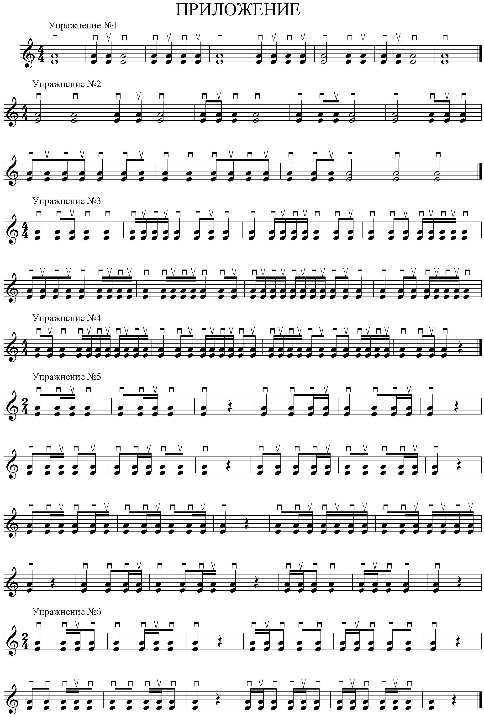

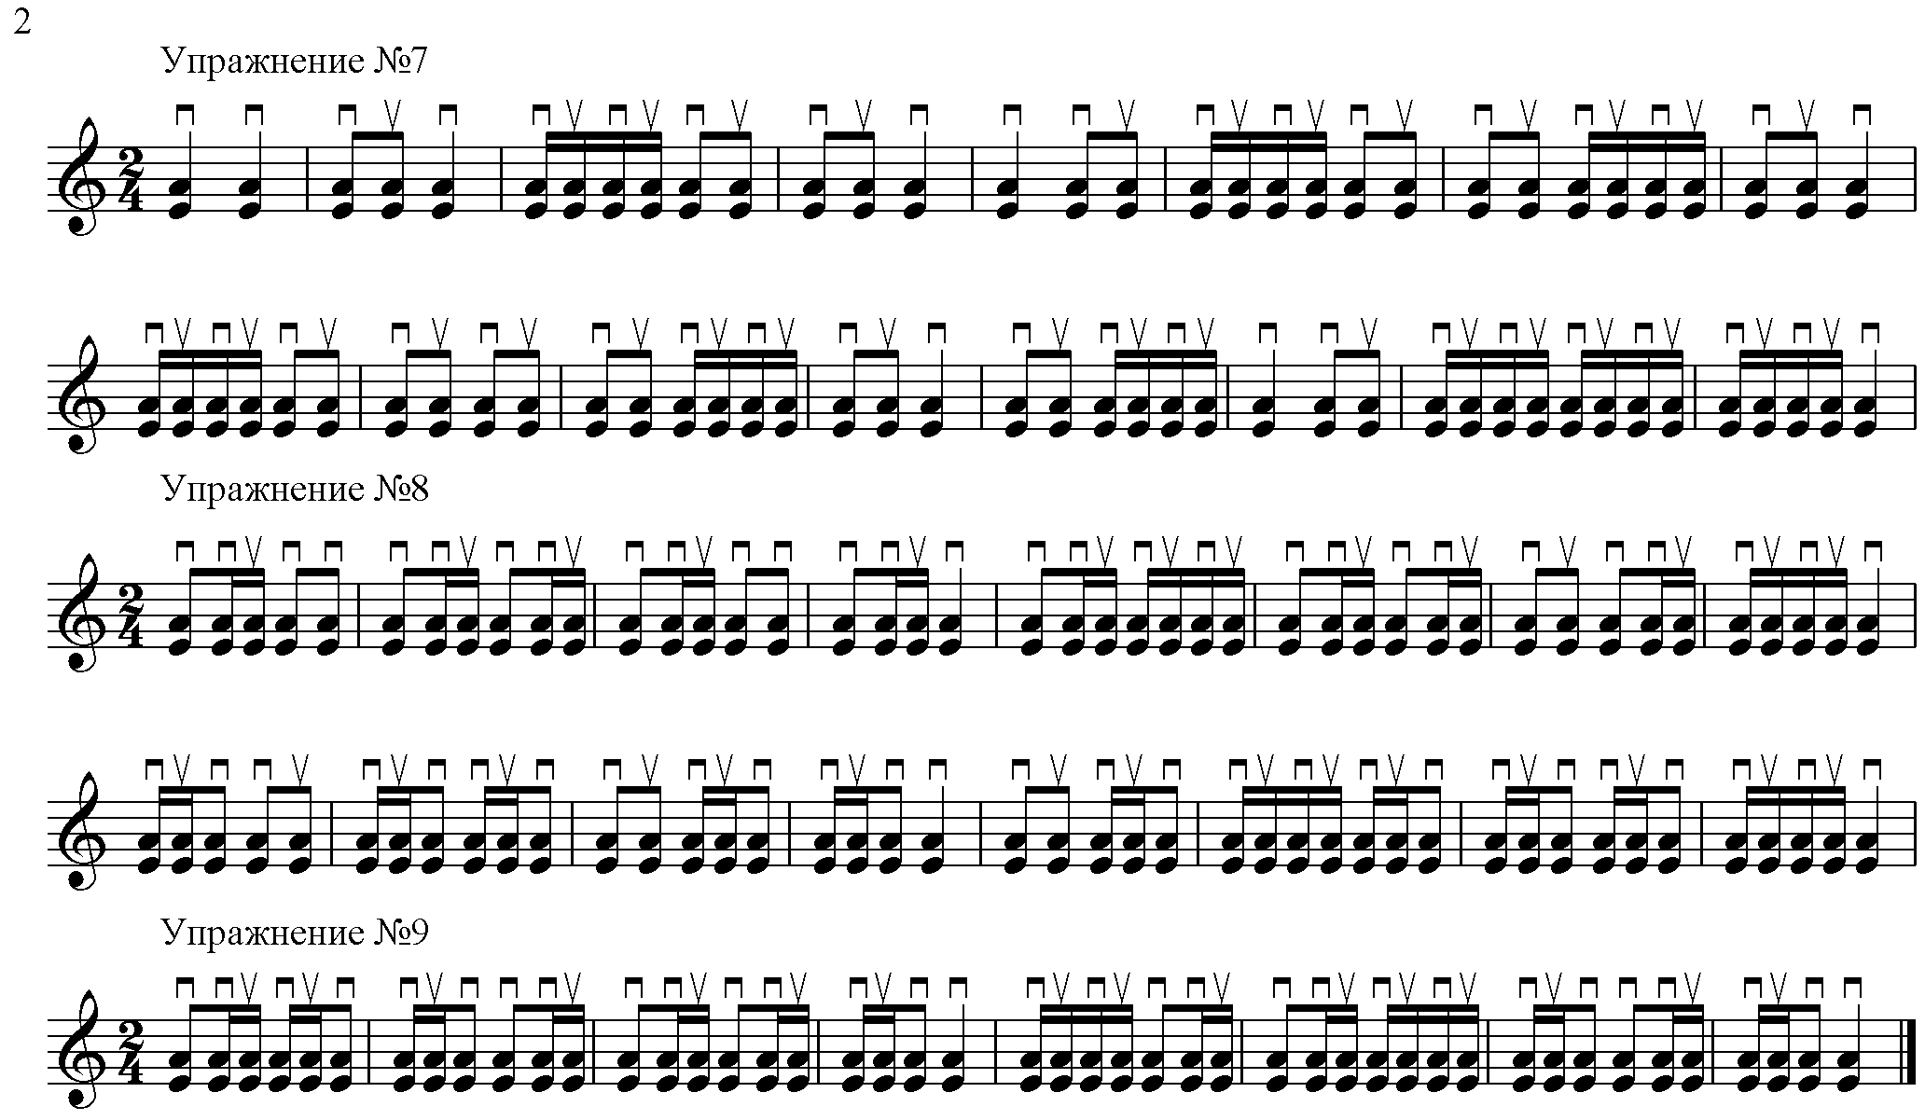

ИСПОЛЬЗУЕМАЯ ЛИТЕРАТУРА:

- Пересада А. Справочник балалаечника. М.,1977
- Андрюшенков Г. Начальное обучение игре на балалайке. Л.,1983
- Нечепоренко П., Мельников В. Школа игры на балалайке. Изд. 2 М.,1991
- Кононова Н. Обучение дошкольников игре на детских музыкальных инструментах. М.,1990
- Программа по классу балалайки для ДМШ. Москва – 1988 г..Сост
- Панин В. Павел Нечепоренко : исполнитель, педагог,дирижер. М.,1986
- Андреев В. Статьи. Интервью. Воспоминания./Сост., текстологическая подготовка, примечания Б. Грановского.М.,1986
- Современные проблемы советского музыкально-исполнительского искусства/ред.-сост. А. Алексеев. М.,1985

